**Tarea 2**

* Alumno: Santiago Vietto Herrera - 1802890
* Docente: Alejandro Damian Mingo

Respuestas:

**A)_**

*Imagen 1:*

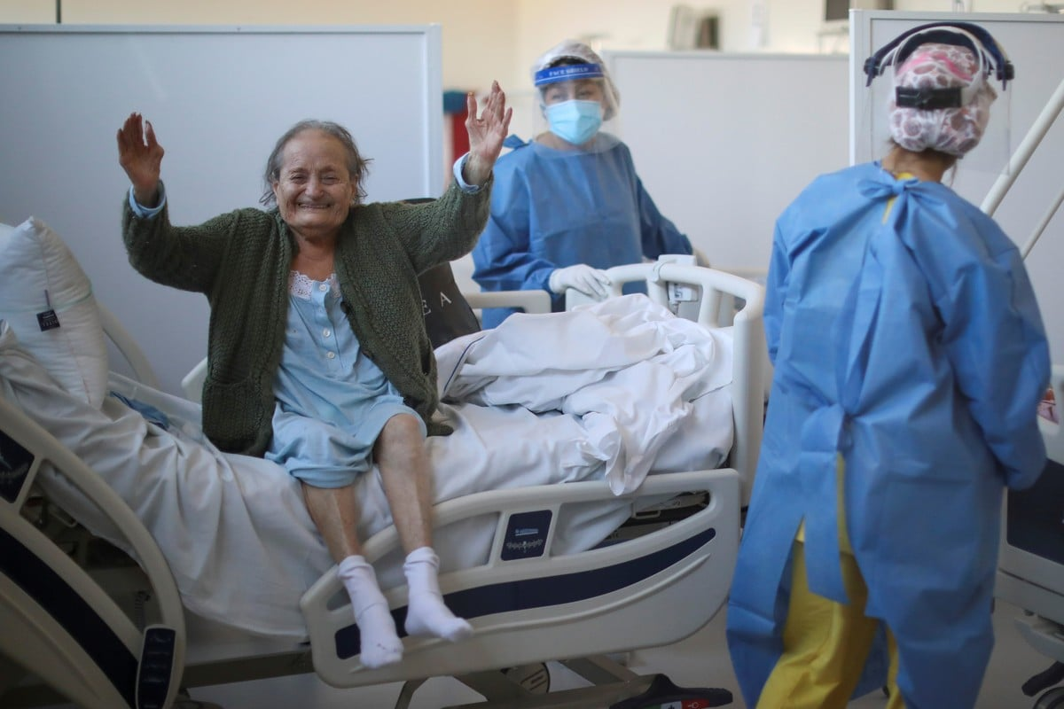

Bajo mi propia mirada y entendimiento del contexto de la imagen, la seleccione porque básicamente refleja la felicidad de aquellas personas que pudieron vencer al COVID-19, desde el punto de vista del paciente como asi también de los enfermeros y médicos. Demuestra la satisfacción del resultado de la fuerza de voluntad por parte de aquellos que quieren salvar vidas como asi también de la persona enferma, que lucha por vivir.

* Palabra: Fortaleza

*Imagen 2:*

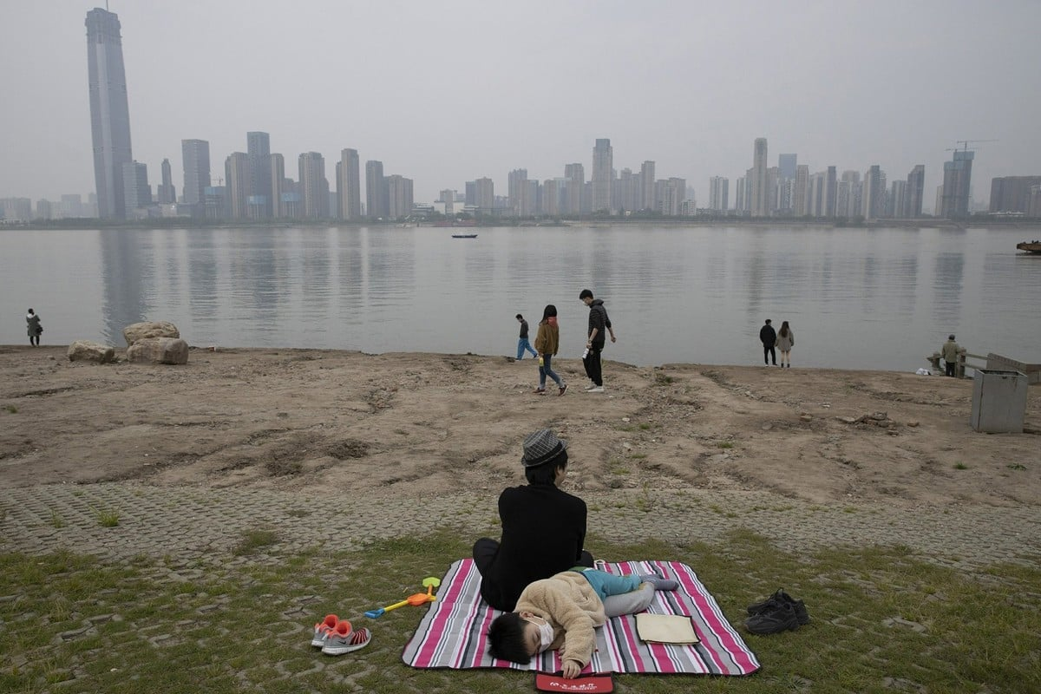

Seleccione dicha imagen ya que refleja un panorama desolador previo al levantamiento de la cuarentena. Representa depresión, soledad, bronca, incertidumbre, abandono y mala praxis por parte de los gobiernos. Veo reflejado el agotamiento mental de la gente, y los problemas psicológicos que se manifestaron, en algunos casos irremediables, concluyendo lamentablemente en una tragedia.

* Palabra: Secuelas

*Imagen personal:*

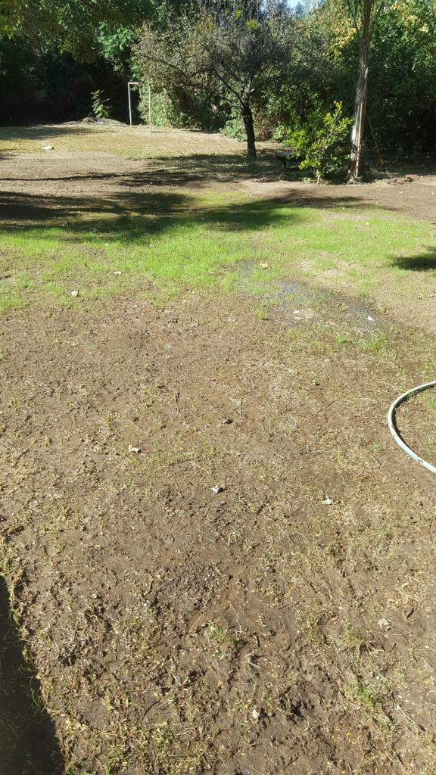

La imagen es del 31 de mayo del 2020, en mi casa de veraneo en La Rioja, donde decidimos pasar la cuarentena aprovechando el patio y mis perros. El contexto de la imagen representa el intento de restauración del césped del patio trasero, ya que por cuestiones climáticas nunca estuvo en condiciones, pero para mantenernos ocupados y distraídos decidimos restaurarlo a mano. Irónicamente cuanto mas tiempo nos demorara, era mejor, asi no perdiéramos la cordura culpa del encierro. Por suerte se pude ver el progreso, logrando tener un verde césped hasta el momento en el que se permitió la libre circulación. Luego se volvió a secar.

* Palabra: Placebo

**B)_**

5.

*Virtud 1: la convivencia de todos con todos*

_ Selecciono esta virtud ya que considero importante que la convivencia entre los seres humanos prevalezca a pesar de las diferencias que pueden existir entre diferentes comunidades, ya sean diferencias religiosas, culturales, étnicas, de raza, y particularmente en nuestro país destaco la diferencia económica, en la cual muchas veces las personas de bajos recursos quedan aisladas y marginadas de la sociedad. Particularmente, en la pandemia las personas en situación de pobreza fueron las que quedaron mas expuestas al contagio del virus, por consecuente sufriendo mayores consecuencias. Es por eso que recapacito en la solidaridad hacia los más humildes, desde pequeñas acciones colectivas que puedan ayudar al otro, como donaciones, etc, y en la falta de atención por parte de los políticos y organismos gubernamentales, que particularmente aprovecharon la pandemia como una oportunidad de beneficio personal antes que ocuparse de los más carenciados.

*Virtud 2: cultivo del sentido espiritual de la vida*

_ Como Católico creyente, pero poco practicante, durante los días de pandemia tuve la oportunidad de aferrarme más a la cuestión espiritual. Esto particularmente me ayudo a enfocarme en mi mismo, poder determinar mis falencias, tratar de buscar una paz interior, y una esperanza, para poder ver el lado positivo de la pandemia y el encierro, y por otro lado para poder acompañar o apoyar a aquellos con los que estuve conviviendo, tratando de transmitir positividad y fe. Considero esta virtud como una de las mas importantes, en donde a pesar de no ser practicante, es quizás una oportunidad para entender un punto de vista diferente.

6.

*Virtud faltante:* *respeto incondicional*

_ Considero que el respeto hacia el otro es fundamental para poder mantener el orden dentro de las comunidades y entre comunidades. Este respeto, entre diferentes individuos, abarca cuestiones ideológicas, culturales, socio-económicas, éticas y morales. Actualmente, considero que no se respetan las diferentes posturas que se puedan tener en estos atributos, sino que, particularmente en Argentina y en el entorno que me rodea, los modales y la formalidad, símbolo también del respeto en términos de cordialidad y servicio, también se han diluido. Ya no se saluda como corresponde, no se pide por favor, ni permiso, no se da prioridad a las personas mayores o discapacitados, no se respetan los turnos en una cola humana, los insultos predominan las calles al momento de manejar un auto, etc.

7.

*Virtud profesional:* solidaridad y la cooperación

_ Seleccione esta virtud ya que en lo personal, tengo como objetivo el día de mañana aplicar mis conocimientos teóricos y técnicos para poder ayudar a los demás, sea como sea, desde dar clases sobre un tema específico, como asi también trabajar en alguna empresa que contribuya con la humanidad, hasta el punto también de crear algo que pueda facilitar la vida de los demás o solucionar necesidades. Particularmente me gusta la ciberseguridad, por lo tanto, pretendo el día de mañana ayudar a aquellas personas que sufren de ciber ataques y a su vez ayudar a prevenir los mismos.

8.

*Virtud personal: acercamiento con la familia*

_ Si bien me considero una persona que desde siempre busco la independencia de sus padres, y por otro lado, que durante los años de estudio me hice aliado de la soledad, considero que la pandemia colaboro al hecho de fortalecer el vinculo con mis familiares cercanos con los cuales conviví el 2020, en donde prevaleció el compañerismo y la solidaridad, sobre todo emocional y afectiva, para aquellos que sufren la soledad y el aislamiento, permitiéndome de esta manera compartir emociones positivas y dar apoyo en los momentos negativos, y disfrutar del tiempo en familia que lamentablemente no es eterno.